Каждый из нас лишь выиграет, создавая время от времени «игрушечные» программы с заданными искусственными ограничениями, заставляющими нас до предела напрягать свои способности. ... Искусство решения мини-задач на пределе своих возможностей оттачивает наше умение для реальных задач.
Д. Кнут

Региональная
командная школьная олимпиада
по программированию

Центральный регион России

Рыбинск, 17–18 октября 2012

A. Ханойская башня (16 Mb, 1 sec / test) 2
B. Остров (64 Mb, 1 sec / test) 4
C. Функция (64 Mb, 1 sec / test) 6
D. Малина (16 Mb, 1 sec / test) 7
E. Последовательность (64 Mb, 1 sec / test) 8
F. Верстовые столбы (64 Mb, 1 sec / test) 9
G. Головоломка (64 Mb, 1 sec / test) 10
H. Треугольники (64 Mb, 5 sec / test) 12
I. Компьютерная сеть (64 Mb, 1 sec / test) 14

Имя входного файла: INPUT.TXT
Имя выходного файла: OUTPUT.TXT

Наши спонсоры:

Ханойская башня (16 Mb, 1 sec / test)
Стало доброй традицией на соревнованиях в Рыбинске решать задачу о Ханойской башне.
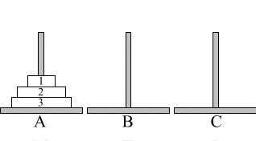Кратко напомним условие этой игры-головомки.
Имеются три стержня: A, B, C. Первоначально n дисков различного диаметра размещены на стержне A: наименьший по диаметру диск находится вверху, каждый следующий диск имеет диаметр больше предыдущего. Второй и третий стержни первоначально пусты (см. рис.).
Цель игры – переместить все диски со стержня A на стержень B, используя стержень C как вспомогательный.
За один ход разрешается перекладывать один верхний диск с любого стержня либо на пустой стержень, либо на любой стержень поверх другого диска большего диаметра.
Практически во всех книгах по программированию приводится рекурсивное решение этой игры-головомки. Ниже приведен текст такой подпрограммы на Паскале.
Procedure Hanoi (X, Y, Z: char; N: integer);
Begin
If N>0 then
Begin
Hanoi (X, Z, Y, N-1);
Writeln(‘Disk ’, N, ‘ from ‘, X, ‘ to ‘, Y);
Hanoi (Z, Y, X, N-1)
End
End;
Пример. n=3.
Номер шага | Номер диска | Стержень |  | Расположение дисков по стержням (после хода)
Номер шага | Номер диска | откуда | куда | Расположение дисков по стержням (после хода)
 |  |  |  | AAA
1 | 1 | A | B | BAA
2 | 2 | A | C | BCA
3 | 1 | B | C | CCA
4 | 3 | A | B | CCB
5 | 1 | C | A | ACB
6 | 2 | C | B | ABB
7 | 1 | A | B | BBB

Известно, что описанное выше решение порождает (2^{n}–1) ходов. Принимая во внимание начальную расстановку, всего имеем 2^{n} комбинаций распределения n дисков по трем стержням. Следовательно, существуют такие комбинации распределения n дисков по стержням, которые не встречаются в процессе игры. Например, при n=3 в процессе игры не встретится комбинация «CAB» (здесь первый диск находится на стержне A, второй – на стержне B, третий – на стержне C).
Напишите программу, которая проверяет, встречается ли в процессе игры (согласно описанного выше алгоритма) заданная комбинация распределения n дисков по трем стержням A, B и С.

Ограничения
1 ≤ n ≤ 250

Входные данные
В первой строке файла записано целое число дисков (n). Во второй строке записано n заглавных латинских букв – распределение дисков по стрежням (“A”, “B” или “C”).

Выходные данные
В выходной файл должно быть записано слово “YES” или “NO” – в зависимости от того, достижима ли данная комбинация в процессе игры: “YES” – заданная комбинация достижима, “NO” – комбинация недостижима.

Примеры

Input.txt | Output.txt
3  ACB | YES

Input.txt | Output.txt
3  CAB | NO

Остров (64 Mb, 1 sec / test)
Пролетая 30 февраля этого года над акваторией Тихого океана, космонавты международной космической станции сделали снимок, на котором был обнаружен неизвестный ранее остров – связный участок суши (из любой клетки суши можно добраться до любой другой клетки суши, переходя из клетки в клетку через их общую сторону). Внутри острова других водоемов нет. Остров со всех сторон окружен водой.
Береговая полоса этого острова представляет собой замкнутую ломаную линию. На оцифрованном снимке из космоса клетки воды заданы минусами
(«–»), а клетки суши – плюсами («+»).
Клетка суши считается клеткой береговой полосы, если у нее и клетки с водой есть общая сторона.
– | – | – | – | – | – | – | –
– | – | – | + | + | + | – | –
– | – | – | + | + | + | – | –
– | + | + | + | + | + | – | –
– | + | + | + | + | + | – | –
– | – | + | + | – | + | – | –
– | – | – | – | – | – | – | –
На рисунке длина береговой полосы составляет 14 клеток. Пять оставшихся клеток суши являются внутренними клетками острова.
Напишите программу, которая по заданным размерам прямоугольника n и m и имеющемуся оцифрованному снимку вычисляет l – количество клеток, образующих береговую полосу острова.

Ограничения
3 ≤ n, m ≤ 1 000, l > 0.

Входные данные
Первая строка входного файла содержит два целых числа n и m. В последующих n строках заданы по m символов (символ «–» – клетка воды, а символ «+» – клетка суши.

Выходные данные
В выходной файл должно быть записано одно целое число l – количество клеток, образующих береговую полосу острова.

Примеры
Input.txt | Output.txt
7 8  ––––––––  –––+++––  –––+++––  –+++++––  –+++++––  ––++–+––  –––––––– | 14

Input.txt | Output.txt
3 3  –––  –+–  ––– | 1

Функция (64 Mb, 1 sec / test)
Для вычисления кода Грея по номеру самого кода используется очень простая функция: G(x) = x xor (x div 2). Здесь xor – побитовая операция «исключающее или»; div – операция целочисленного деления. Интересно, что функция G(x) обратима, то есть по значению G(x) всегда можно однозначно восстановить x.
Напишите программу, которая по значению G(x) восстановит исходное значение x.

Ограничения
0 ≤ x, y ≤ 10⁹.

Входные данные
Во входном файле записано одно целое число y – значение функции G(x).

Выходные данные
Выходной файл должен содержать одно целое число x такое, что G(x) = y.

Примеры
Input.txt | Output.txt
15 | 10

Input.txt | Output.txt
1723 | 1234

Малина (16 Mb, 1 sec / test)
На загородном участке деда Филиппа в ряд растут n кустов малины. Дед Филипп решил узнать будущий урожай и подсчитал количество ягод на каждом кусте. Оказалось, на любых двух соседних кустах количество ягод отличается ровно на единицу, а на одном из кустов созревает m ягод.
Филипп задумался: сколько ягод может быть на всех кустах вместе? Оказалось, что это число может быть достаточно большим и принимать различные значения. Например, если у деда Филиппа растет 4 куста и на одном из них 10 ягод, то возможны следующие суммы: 34, 36, 38, 40, 42, 44, 46 (проверьте!).
Поэтому дед упростил вопрос: сколько различных значений может принимать общее количество ягод?
Помогите деду Филиппу справиться с задачей и напишите программу вычисления количества различного числа значений.

Ограничения
1 ≤ n, m ≤ 10⁶.

Входные данные
Во входном файле записаны два натуральных числа n и m.

Выходные данные
В выходном файле записано одно число – количество различного числа значений общего числа ягод.

Примеры
Input.txt | Output.txt
4 10 | 7

Последовательность (64 Mb, 1 sec / test)
Числовые последовательности являются очень интересными математическими объектами. Рассмотрим последовательность, которая получается с помощью двух операций: удвоения и «сортировка разрядов». Последняя операция заключается в том, что разряды десятичной записи числа упорядочиваются по возрастанию. Например, число 5726 после сортировки превращается в 2567.
Первым членом последовательности является число 1, каждый следующий член получается умножением предыдущего на 2 и последующей сортировкой разрядов. Первые члены последовательности будут выглядеть так:
1, 2, 4, 8, 16, 23, 46, 29, 58, 116, 223, 446, 289, 578, 1156, …
Напишите программу, которая по номеру элемента последовательности вычисляет его значение.

Ограничения
1 ≤ n ≤ 2 147 483 647.

Входные данные
Во входном файле задано целое число n – номер элемента последовательности.

Выходные данные
В выходном файле должно быть записано одно целое число k – значение искомого элемента последовательности.

Примеры
Input.txt | Output.txt
1 | 1

Input.txt | Output.txt
6 | 23

Верстовые столбы (64 Mb, 1 sec / test)
На самой длинной дороге сказочного королевства установлено n верстовых столбов. Согласно давней традиции, каждый такой столб окрашивается в один из m цветов, в зависимости от того, в какой местности он установлен. Цвета всех столбов нанесены на специальную карту.
При проведении ремонтных работ, на покраску столбов отправляются бригады маляров. Обычно бригаде выдается участок дороги, начиная с некоторого столба l, и заканчивая некоторым столбом r. При попытках оптимизировать назначение малярных бригад, прорабу часто приходится определять, сколько различных красок потребуется бригаде работающей на участке l…r.
Напишите программу, которая по заданной карте сможет быстро ответить на множество вопросов описанного типа.

Limitations
1 ≤ n ≤ 10 000; 1≤ m ≤ 255; 1 ≤ l_{i} ≤ r_{i} ≤ n; 1 ≤ k ≤ 100 000.

Input
Первая строка входного файла содержит два целых числа n и k – число верстовых столбов и запросов соответственно. Вторая строка содержит n целых чисел, разделенных пробелами – цвета столбов 1, 2,… n. Последующие k строк содержат запросы – по одному запросу на строку. i-тый запрос состоит двух целых чисел l_{i} и r_{i}, указывающих границы интервала, количество различных цветов на котором необходимо подсчитать.

Output
Выходной файл дожжен содержать k строчек. Первая строка содержит число различных цветов на интервале l₁…r₁; вторая – число различных цветов на интервале l₂…r₂ и так далее…

Example
Input.txt | Output.txt
5 3  1 2 3 2 1  1 5  1 3  2 4 | 3  3  2

Головоломка (64 Mb, 1 sec / test)
На рисунке представлен пример умножения в столбик двух четырехзначных чисел.
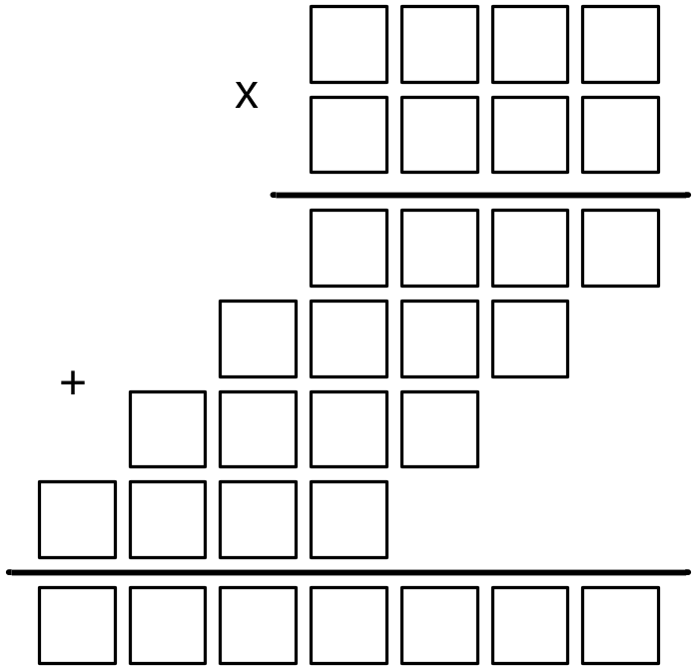
Каждая клеточка на рисунке соответствует какой-либо из десятичных цифр. Неизвестно какая цифра в какой клеточке стоит, однако известно сколько раз каждая цифра встречается в примере.
Напишите программу, которая по известным количествам десятичных цифр определяет, если это возможно, оба сомножителя.
Пример. Пусть нам известно, что цифра «1» встречается 26 раз, цифры «2» и «3» – по два раза, и цифра «4» – один раз, тогда ответ будет выглядеть так:
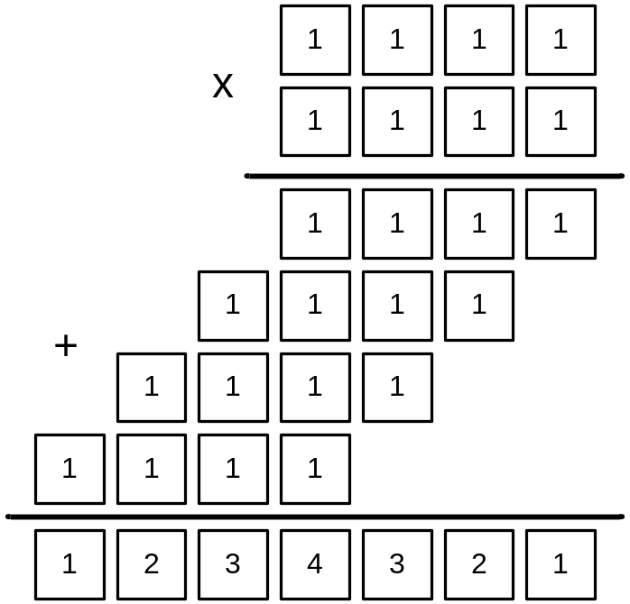

Ограничения
Общее количество цифр не превышает 31.

Входные данные
Первая строка входного файла содержит 10 целых чисел, разделенных пробелами – количества десятичных цифр: первое число – количество нулей, второе – единиц третье – двоек и так далее.

Выходные данные
Выходной файл должен содержать две строки: в первой строке записывается первый сомножитель, во второй – второй сомножитель. Незначащие нули могут быть опущены.
Если решение не существует, то в обеих строках должны быть записаны числа «-1».

Примеры
Input.txt | Output.txt
20 10 1 0 0 0 0 0 0 0 | 11  11

Input.txt | Output.txt
0 26 2 2 1 0 0 0 0 0 | 1111  1111

Input.txt | Output.txt
0 26 2 2 0 0 0 0 0 0 | -1  -1

Треугольники (64 Mb, 5 sec / test)
Ученик Вася очень любит разные геометрически задачки. В одной из умных книжек, ему попалась следующая задачка.
На декартовой плоскости, вдоль оси абсцисс, размещено k равнобедренных треугольников. Основания треугольников лежат на оси абсцисс, а их оставшиеся вершины в первой координатной четверти. Треугольники размещены так, что стороны соседних треугольников обязательно пересекаются, левая сторона первого треугольника пересекается с осью ординат, а правая сторона последнего пересекается с вертикально прямой x = n. Части сторон треугольников образуют ломаную, соединяющую ось ординат (слева) и прямую x = n (справа).
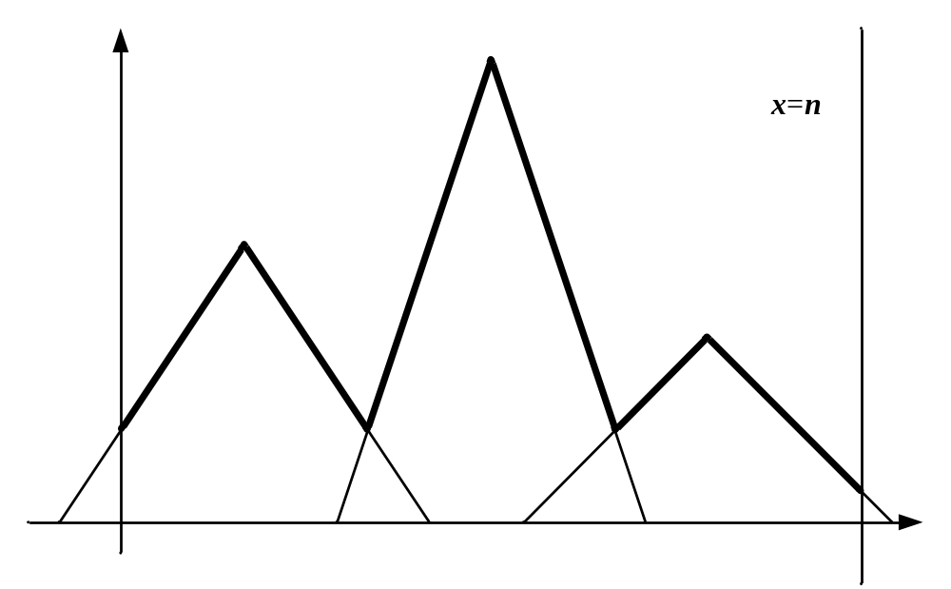
Назовем пиками вершины ломаной, которые образовались из верхних вершин треугольников. Остальные вершины ломаной назовем впадинами. Известно, что координаты всех вершин ломаной – целые неотрицательные числа.
Сколькими способами можно восстановить ломаную, имея только координаты пиков? Помогите Васе написать программу отвечающую на этот вопрос.

Ограничения
1 ≤ n ≤ 100; 2 ≤ k ≤ 50;
1 ≤ x_{i} ≤ 100; 1 ≤ y_{i} ≤ 100; x_{i} + 1< x_{i+1}, i = 1…k.

Входные данные
Первая строка входного файла содержит два целых числа n и k, разделенных пробелом, где n – абсцисса вертикальной прямой, а k – количество треугольников. Следующие k строчек содержат пары чисел (x_{i}, y_{i}) – координаты пиков.

Выходные данные
Выходной файл должен содержать единственное целое число – количество различных ломаных, взятое по модулю 2³⁰ (иначе говоря – остаток от деления числа ломаных на 2³⁰).

Примеры
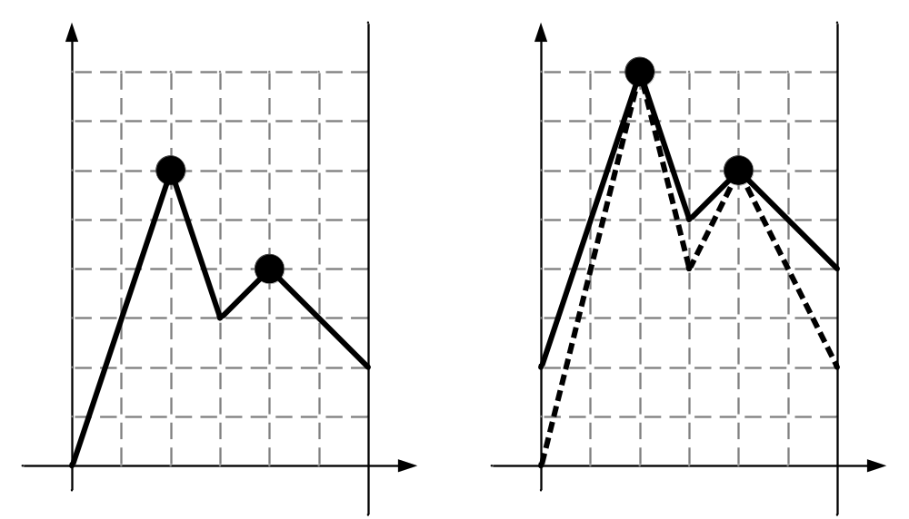
Input.txt | Output.txt
6 2  2 6  4 4 | 1

Input.txt | Output.txt
6 2  2 8  4 6 | 2

Компьютерная сеть (64 Mb, 1 sec / test)
Компьютерная сеть фирмы «Рога и Копыта» состоит из n серверов, соединенных m двусторонними линиями связи. Сервера могут передавать информацию как напрямую через линию связи, так и по цепочке, через другие сервера. Конфигурация сети такова, что в настоящий момент информация может быть передана между любой парой серверов.
Системный администратор старается как можно сильнее повысить надежность сети. Было выявлено, что ряд линий связи являются критически важными. При отказе любой такой линии, сеть разъединится на отдельные, не связанные друг с другом сегменты.
Например, на рисунке приведена сеть с 4 критическими линиями (они выделены жирным).
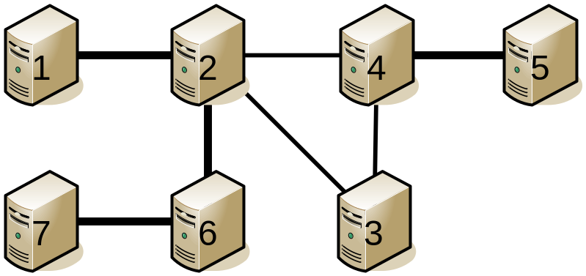
Напишите программу, которая по известной конфигурации сети найдет количество критических линий.

Ограничения
1 ≤ n ≤ 10 000; 1≤ m ≤ 100 000. 1 ≤ x_{i},y_{i} ≤ n.; x_{i} ≠ y_{i}.

Входные данные
В первой строке входного файла записаны два целых числа n и m, разделенных пробелом – количество серверов и линий связи соответственно. Последующие m строчек содержат по два целых числа каждая – номера серверов, соединяемых данной линией связи. Сервера пронумерованы целыми числами от 1 до n.

Выходные данные
Выходной файл должен содержать единственное число – количество критических линий сети.

Примеры
Input.txt | Output.txt
7 7  1 2  2 3  2 4  2 6  3 4  4 5  6 7 | 4

Input.txt | Output.txt
5 6  1 2  2 3  3 1  4 3  4 5  5 4 | 1

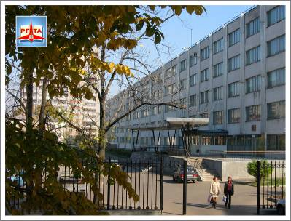
Rybinsk State Aviation Technical University
16,1,2,15,14,3,4,13,12,5,6,11,10,7,8,9

© RSATU, 2012 (http://www.rsatu.ru)

Task authors:

© Sergey G. Volchenkov, 2012 (volchenkov@yandex.ru)

© Vladimir N. Pinaev, 2012 (vpinaev@mail.ru)

© Michael Y. Kopachev, 2012 (rybkmu@mail.ru)

Участки суши не примыкают к краю оцифрованного снимка.

